**МКДОУ д/с № 28**

**Конспект ООД по развитию речи**

**в старшей группе**

**«Ателье для пошива одежды»**

**Тема: Одежда**

***Воспитатель группы:***

***Филоненко Ольга Михайловна***

**г. Новосибирск**

**Цель:** Закреплять навыки составления описательного рассказа.

**Задачи:**

* Продолжать закреплять навыки составления описательного рассказа по схеме и образцу педагога.
* Расширять, активизировать словарный запас по теме «Одежда».
* Упражнять в образовании относительных прилагательных от существительных и глаголов с помощью приставок (от глагола – шить).
* Формировать у детей представления о различных видах одежды, их назначении и применении.
* Развивать логическое мышление, внимание, память, мелкую моторику пальцев рук.
* Воспитывать опрятность, аккуратность, бережное отношение к одежде.

**Оборудование:**

* Компьютер (Интерактивная игра «Виды одежды»);
* образцы ткани: *мех, шёлк, ситец, джинса, кожа, шерсть;*
* наглядный материал: *игла, ножницы, швейная машинка, сантиметр;*
* кукла;
* наборы кукольной одежды;
* картинки, изображающие действия;
* карточка-алгоритм для составления описательного рассказа

**Ход занятия:**

**Воспитатель:**

-Запомните и повторяйте за мной ряды слов:

* Воротник, манжеты, рукава.
* Подкладка, карман, «молния».
* Оборка, пуговица, подол.
* Рукав, петли, пояс и т.д.

Вы повторяли слова. Части чего они обозначают: мебели, одежды или посуды?

(*Части одежды*)

Правильно, эти слова обозначают части одежды. Кто догадался, о чем мы будем сегодня говорить?

Ребята, сегодня утром я шла на работу и случайно увидела рекламное объявление, в котором говорится, что открывается «Ателье для пошива одежды».

Всех желающих приглашают посетить его. Давайте и мы с вами отправимся туда. Вы согласны? Я уверена, что хозяйка ателье приготовила для нас много нового и интересного!

Презентация: « Виды одежды»)

Вопрос – ответ.

* Скажите, одежда, специально сшитая для женщин, какая?

*(Женская одежда).*

* А для мужчин?

( *Мужская одежда).*

* Одежда, которую носят дети, какая?

( *Детская одежда).*

* Какую одежду и обувь надевают на улицу?

**(***Куртку, пальто, шапку, шарф, сапоги, валенки, перчатки и т.д*.)

* Какая это одежда?

**(***Одежду для выхода на улицу называют верхней*)

* Трусы, майка, ночная сорочка, пижама. Какая это одежда?

**(***Нижняя одежда*)

* По-другому как можно назвать эту одежду?

**(** *Белье*)

* Из чего шьют одежду?

*(Из ткани).*

Ребята, давайте пройдём в отдел «Ткани».

Хозяйка ателье предлагает нам сшить одежду для куклы Зины.

(На столе лежат трафареты изображений одежды и

различные образцы ткани: мех, шёлк, ситец, джинса, кожа, шерсть.

Детям предлагается выбрать любой кусочек ткани и сказать, как она называется, положить ткань под трафарет и составить описательный рассказ по алгоритму).

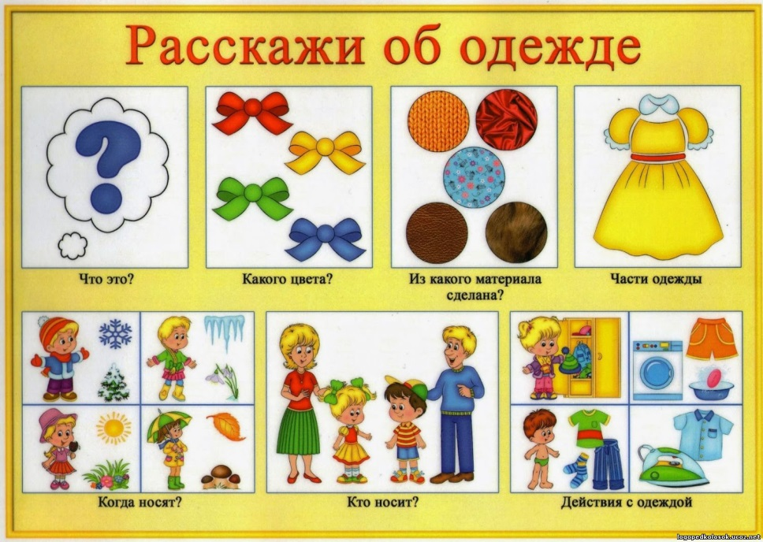

**Физминутка**

Вот заходит Мойдодыр,

(ходьба на месте)

У меня с ним только мир.

(сжимают одну ладонь другой)

Рубашка чистая висит

(руки поднять вперёд и опустить вниз)

И майка впереди зашита.

(сгибают правую руку в локте и имитируют шитьё иголкой)

Он пальцем больше не грозит,

(грозят пальцем, повороты головой в стороны)

Что пальто на месте не висит.

(руки поднимают вверх и опускают вниз)

Шорты, брюки и халат

(загибают по очереди пальцы)

В шкафу на вешалке висят.

(поднимают руки и опускают вниз)

Сарафан, костюм, жилет –

(поочерёдно загибают пальцы)

Чище в гардеробе нет.

(голову поднимают вверх, повороты головы в стороны)

**Воспитатель:**

Маленькие части слов *под-, вы-, в-, при-, за-, у-, с-*, добавленные к слову «шить», будут менять действие

**Игра: «Назови действие»**

Я буду вам бросать мяч и задавать вопросы, а вы мне называете действие:

* Что надо сделать со швами?

(*Швы надо сшить*)

* Что надо пришить к кофте?

( *К кофте надо пришить юбку*)

* Что надо сделать с рукавами?

(*Рукава надо вшить*)

* Юбка получилась очень длинной. Что надо сделать?

( *Юбку надо подшить*) и т.д.

( Если ребенок затрудняется ответить, то воспитатель показывает картинки, изображающие действие, подсказывает первую часть слова).

**Игра «Угадай»**

На столе предметы кукольной одежды и детали одежды в паре:

- Сарафан и карман

- Колготки с дыркой и нитки

- Рубашка и рукав и т.д.

Воспитатель просит назвать предметы и подумать, какие действия можно выполнить с ними. (Дети составляют предложения. Например: «Карман к новому сарафану надо пришить»).

**Пальчиковая гимнастика**

Раз, два, три, четыре, пять – *Последовательно соединяют пальцы*

Будем вещи мы стирать: *одной руки с пальцами другой руки.*

Платье, брюки и носочки,

Юбку, кофточку, платочки.

Шарф и шапку не забудем –

Их стирать мы тоже будем. *Кулачки имитируют стирку.*

Кукла Зина вам благодарна за то, что вы ей рассказали об одежде, ее деталях, какая она бывает, о материалах из которых мы одежду шьем. Научили бережно обращаться с одеждой, и в гардеробе у нее теперь всегда будет порядок.

Куколка Зина хочет с вами еще поиграть – загадать замечательные загадки:

1)Дождик, посильнее плачь,

Я надену красный … (плащ).

2)Короткие штанишки.

Носят наши мальчишки (Шорты)

3)Из меха одежка,

Спереди застежка,

Зимой на мне сидит,

Летом в шкафу висит. (Шуба)

3)Дали братьям теплый дом,

Чтобы жили впятером

Брат большой не смог согласиться.

И отдельно от всех поселился. (Варежки)

4)Что наши девчонки носят с блузкой,

Бывает она широкой и узкой. (Юбка).

**Итог занятия.**

Воспитатель:

- Ребята, что вам больше всего запомнилось? О чем сегодня говорили на занятии?

- Сюрпризный момент.

Ребята, мы сегодня являемся первыми посетителями ателье, а первых посетителей всегда ждёт сюрприз! Вот и для нас хозяйка магазина приготовила подарочки.

(Дети говорят спасибо, прощаются и уходят).